FERIE Z

TYDZIEŃ I
- PONIEDZIAŁEK
10:00 PORANEK Z KSIĄŻKĄ W BIBLIOTECE
16:00 ZAJĘCIA PLASTYCZNE W CCKB
18:00 OBJAZDOWY DOM KULTURY: ZAJĘCIA PLASTYCZNE – ŚWIETLICA OSP CZERNIEWICE
- WTOREK
10:00 GRY PLANSZOWE-WARCABY, CHIŃCZYK-ZAJĘCIA INTEGRACYJNE
16:00 ZAJĘCIA PLASTYCZNE W CCKB
18:00 OBJAZDOWY DOM KULTURY: ZAJĘCIA PLASTYCZNE – ŚWIETLICA OSP CZERNIEWICE
- ŚRODA
10:00 RAZEM WESELEJ - ZAGADKI, KRZYŻÓWKI, REBUSY I ŁAMIGŁÓWKI – RYWALIZACJA DRUŻYNOWA
16:00 ZAJĘCIA PLASTYCZNE W CCKB
18:00 OBJAZDOWY DOM KULTURY: ZAJĘCIA PLASTYCZNE – ŚWIETLICA OSP CZERNIEWICE
- CZWARTEK
16:00 ZAJĘCIA PLASTYCZNE W CCKB
18:0 OBJAZDOWY DOM KULTURY: ZAJĘCIA PLASTYCZNE – ŚWIETLICA OSP CZERNIEWICE
- PIĄTEK
10:00 PORANEK Z KSIĄŻKĄ W BIBLOTECE
16:00 ZAJĘCIA PLASTYCZNE W CCKB
18:00 OBJAZDOWY DOM KULTURY: ZAJĘCIA PLASTYCZNE – ŚWIETLICA OSP CZERNIEWICE

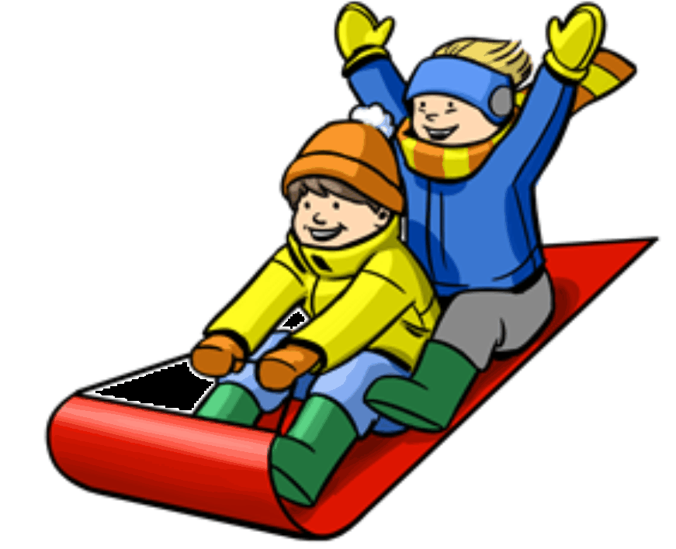
TYDZIEŃ II
- PONIEDZIAŁEK
10:00 MALOWANIE BAŚNIOWYCH POSTACI
- WTOREK
10:00 SPEKTAKL TEATRALNO-KABARETOWY „KRAINA ZABAWY”
- ŚRODA
10:00 GRY I ZABAWY SZACHOWE
16:00 ZAJĘCIA PLASTYCZNE W CCKB
18:00 OBJAZDOWY DOM KULTURY: ZAJĘCIA PLASTYCZNE – ŚWIETLICA OSP CZERNIEWICE
- CZWARTEK
TURNIEJ BILARDOWY
- PIĄTEK
TURNIEJ FIFA

PONADTO KONKURS CZYTELNICZY „FERIE Z KSIĄŻKĄ”
WSZYSTKIE ZAJĘCIA SĄ BEZPŁATNE!

DODATKOWE INFORMACJE: www.cck.chocen.pl
lub pod nr tel.: 54 444 72 81

